Guía de Trabajo
Historia y Geografía 7° Básico
“Antigua Roma”.

Nombre: | Curso: 7° | Fecha: semana N° 15
¿QUÉ APRENDEREMOS?

Objetivo (s): OA 7: Relacionar las principales características de la civilización romana (derecho, organización burocrática y militar, infraestructura, esclavitud, entre otros) con la extensión territorial de su Imperio, la relación con los pueblos conquistados, el proceso de romanización y la posterior expansión del cristianismo.
Contenidos: Antigua Roma.
Objetivo de la semana: Identificar las principales características de la civilización romana, a través del desarrollo de una guía de estudio, utilizando el libro del estudiante y otros medios tecnológicos.
Habilidad: Identificar

¿Qué necesitas saber?
Para comenzar necesitas saber de qué se trata la habilidad de Identificar y qué entendemos por Antigua Roma.

ACTIVIDAD DE INICIO
¿Qué entiendes por Identificar?
__________________________________________________________________
¿Qué entiendes por Antigua Roma?
__________________________________________________________________

Entendemos por identificar en reconocer las principales características de algo o alguien.

La Antigua Roma se refiere a la civilización nacida junto con la ciudad en el año 753 a. C. y que se extendió hasta el año 476 d. C. convirtiéndose en una de las civilizaciones más extensas y cuyo legado ha perdurado hasta el día de hoy.

DESARROLLO
Lectura del libro del estudiante, páginas 92 a la 93, además del texto que se adjunta a continuación (puede complementar con apoyándose en los textos y videos del Blog https://profehistoriahhcc.blogspot.com/).

LA REPUBLICA ROMANA

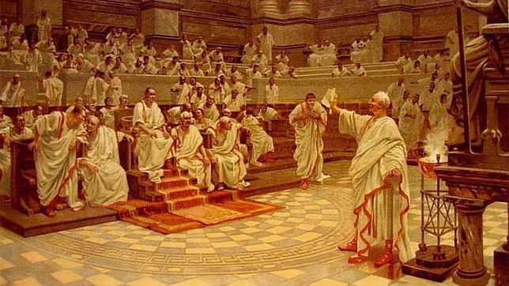

Aunque existen dudas sobre lo ocurrido en Roma durante sus inicios, se sabe que su primera forma de gobierno fue la monarquía, y que durante algún tiempo estuvo bajo el dominio de los etruscos, época en la que Roma crece en tamaño y poder.

Sin embargo, para el año 509 a.C., la monarquía cayó y el último de los reyes fue expulsado de la ciudad. A partir de entonces, fue instaurado un nuevo sistema de gobierno: la República.
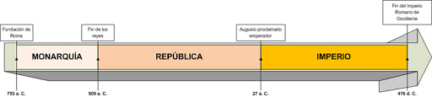

La República se había originado como un sistema aristocrático dominado por un reducido grupo social: los patricios, quienes monopolizaban todos los cargos políticos y religiosos.

Pero este sistema pronto comenzó a ser reformado debido a las presiones ejercidas por otro grupo social, los plebeyos. Estos gozaban de libertad pero no de derechos políticos, por lo que comenzaron a movilizarse en busca de igualdad.

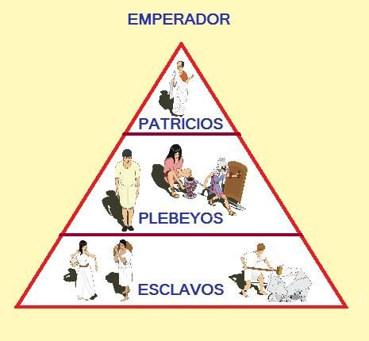
Clases sociales de la República Romana

Algunas consecuencias de este proceso fueron la progresiva ampliación de los derechos políticos y la creación del primer código de leyes escritas de Roma (ley de las XII tablas), con lo que se dejaba atrás las prácticas abusivas de la aplicación de leyes consuetudinarias, es decir, basadas en la tradición y la oralidad.

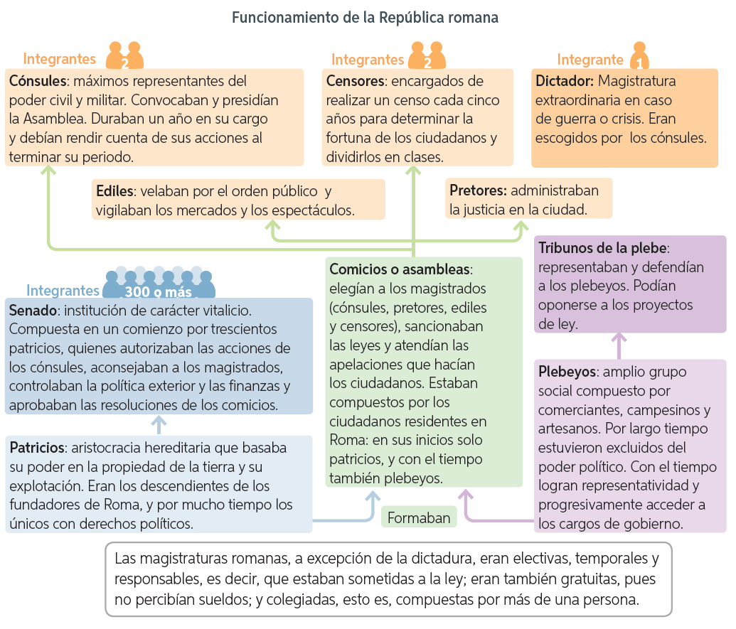
Instituciones de la República Romana

ACTIVIDADES

- ¿Cuáles son los tres principales períodos de la República Romana?
  - República, Imperio y Tiranía.
  - Monarquía, República e Imperio.
  - Monarquía, Tiranía e Imperio.
  - Monarquía, Democracia e Imperio.

- ¿Cuáles eran las principales clases sociales en Roma?
  - Patricios, Mujeres y Niños.
  - Ciudadanos, Metecos y Esclavos.
  - Patricios, Plebeyos y Esclavos.
  - Reyes, Patricios y Plebeyos.

- Las primeras leyes escritas que tuvo Roma fue:
  - Ley de las XII tablas.
  - Ley de las XIII tablas.
  - Tribunos de la Plebe.
  - Senado.

- Términos pareados. Completa con el número correspondiente la definición de cada una de las instituciones de la República Romana señalada.

- Cónsules | ___ Magistratura extraordinaria en caso de guerra o crisis.
- Dictador | ___ Institución de carácter vitalicio. Compuesta en un comienzo por trescientos patricios
- Pretores | ___ Representaban y defendían a los plebeyos.
- Senado | _1_ Máximos representantes del poder civil y militar.
- Tribunos de la Plebe | ___ Administraban la justicia en la ciudad.

- ¿Qué elementos de la República Romana puedes encontrar presente en la forma de gobierno de nuestro país? Explica a lo menos 2 elementos.
_____________________________________________________________________________________________________________________________________________________________________________________________

ACTIVIDADES DE CIERRE

¿Cuáles fueron las principales características de la República Romana? Explica con a lo menos 3 características.
______________________________________________________________________________________________________________________________________________________________________________________________________

¿Por qué crees que es importante el desarrollo de la Antigua Roma para nuestra civilización occidental? Explica con un ejemplo.
____________________________________________________________________________________________________________________________________
Nunca consideres el estudio como una obligación, sino como una oportunidad para penetrar en el bello y maravilloso mundo del saber
(Albert Einstein)

(Recuerde enviar las respuestas por el WhatsApp del curso o al correo del profesor para su retroalimentación)

